# Руководство по установке RDP2 под Astra Linux 1.7[1]

# Предварительная настройка машины

Устанавливаем пакеты для perl из поставки

# dpkg -i perl-ipc-cmd_0.80-5_all.deb

# dpkg -i perl-pod-html_1.22.02-421_all.deb

При установке второго пакета может в консоли может появится ошибка:

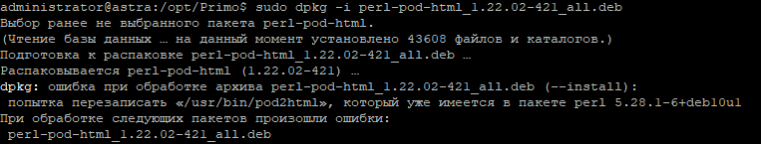

С ошибкой ничего делать не нужно.

Устанавливаем dotnet SDK 7.0:

Для установки .NET без подключения репозитория от имени непривилегированного пользователя для этого пользователя:

Создать в домашнем каталоге пользователя подкаталог dotnet:

**#mkdir ~/dotnet**

Загрузить архив версии .NET перейдя с помощью web-браузера по ссылке: <https://dotnet.microsoft.com/en-us/download/dotnet/7.0> (или взять архив dotnet-sdk-7.0.401-linux-x64.tar.gz из комплекта поставки). Обязательно использовать версии для Linux x64. По умолчанию загрузка выполняется в подкаталог Загрузки домашнего каталога.

Скопировать (переместить) загруженный архив в созданный каталог ~/dotnet;

Распаковать архив:

**#tar xf ~/dotnet/dotnet-sdk-*.tar.gz**

Установить переменные окружения:

**#export DOTNET_ROOT=$HOME/dotnet**

**#export PATH=$PATH:$HOME/dotnet**

Для того, чтобы переменные окружения автоматически восстанавливались после входа в сессию добавить в файл .profile в домашнем каталоге пользователя строки:

**#DOTNET_ROOT=$HOME/dotnet**

**#PATH=$PATH:$HOME/dotnet**

Проверяем:

**# dotnet --list-sdks**

# Установка сервиса для удержания RDP-сессий

Подключаемся к серверу по SSH с пользователем с правами root.

Копируем папку /srv/samba/shared/install/RDP2 в /opt/Primo/RDP2:

# cp -R /srv/samba/shared/install/RDP2 /opt/Primo/RDP2

Создаем службу:

Переходим в каталог /opt/Primo/RDP2

# cd /opt/Primo/RDP2

Копируем файл службы (идет с комплектом поставки) в /etc/systemd/system:

# cp Primo.Orchestrator.RDP2.service /etc/systemd/system/Primo.Orchestrator.RDP2.service

# systemctl daemon-reload

Помещаем службу в автозапуск:

# systemctl enable /etc/systemd/system/Primo.Orchestrator.RDP2.service

Даем права на запуск:

# chmod -R 755 /opt/Primo/RDP2

Меняем в секции Orchestrator конфига адрес Оркестратора и учетку пользователя, использовать только системного пользователя rdpservice:

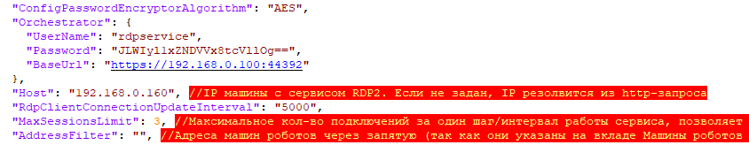

Если поменялся пароль пользователя rdpservice – меняем. Пароль предварительно шифруем программой шифрования паролей.

При необходимости устанавливаем значение AddressFilter для фильтрации по машине Агента либо оставляем поле пустым (будут использованы все Агенты системы).

Значение RdpClientConnectionUpdateInterval задает шаг/интервал работы сервиса в мсек, менять не рекомендуется.

Значение MaxSessionsLimit задает максимально допустимое количество новых подключений за один шаг/интервал работы сервиса, позволяет сгладить нагрузку на Агента при большом количестве одновременных подключений. Если возникнет необходимость подключить сразу N сессий (где N > MaxSessionsLimit), то за первый шаг будут подключены только MaxSessionsLimit сесиий, далее через шаг/интервал RdpClientConnectionUpdateInterval еще MaxSessionsLimit сесиий и так далее пока не будут подключены все N сессий.

Настраиваем путь до файла с логом и период ротации файла с логом (по умолчанию - день).

Важно, перед стартом службы выполнить следующие две команды на все машинах роботов, для которых нужно удерживать сессии (если ранее они не были выполнены при настройке машины робота):

reg add "HKLM\SYSTEM\CurrentControlSet\Control\Terminal Server" /v fDenyTSConnections /t REG_DWORD /d 0 /f

netsh advfirewall firewall set rule group="remote desktop" new enable=yes

Устанавливаем переменную среды для корректной работы OpenSSL:

# export LD_LIBRARY_PATH=/opt/Primo/RDP2/OpenSSL3/

Копируем содержимое папки /opt/Primo/RDP2/OpenSSL3/ в папку /usr/local/lib64, если этой папки нет – создаем ее:

#mkdir -p /usr/local/lib64

#cd /opt/Primo/RDP2/OpenSSL3/

#cp -R * /usr/local/lib64

Стартуем службу:

# systemctl start Primo.Orchestrator.RDP2

Проверяем состояние службы:

# systemctl status Primo.Orchestrator.RDP2

Проверяем записи в системном журнале:

# journalctl --since "2 min ago"

Проверяем, что RDP-сессия устанавливается корректно:

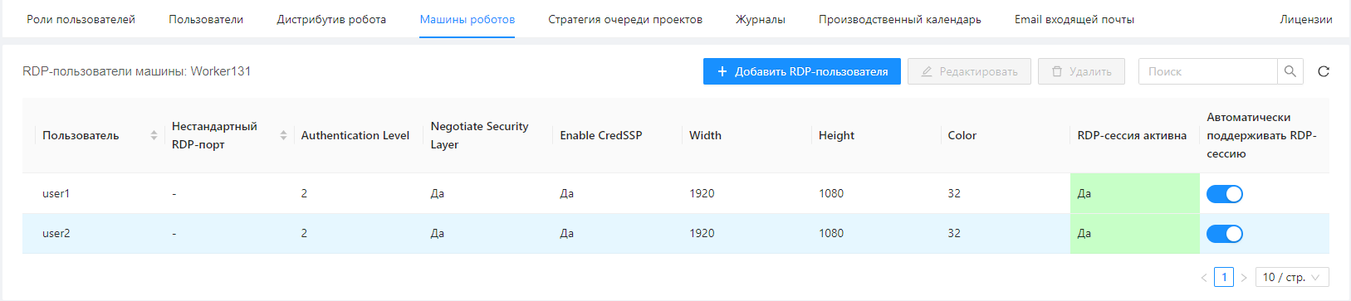

Параметры сессии должны быть установлены:

Authentication Level = Attemp Authentication

Negotiate Security Layer = True

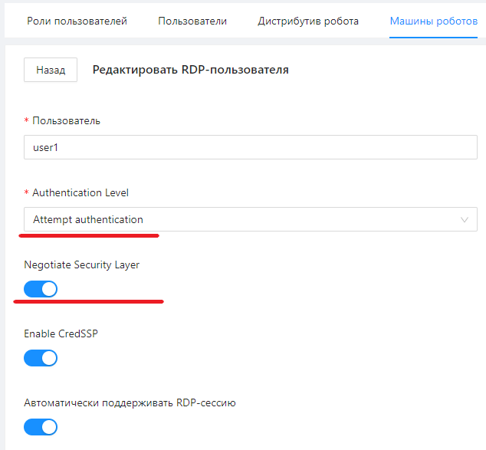

1. Обязательно 64-х разрядная